BÀI TẬP TRẮC NGHIỆM ĐỊA LÍ 7 BÀI 23:
MÔI TRƯỜNG VÙNG NÚI
Câu 1: Vùng núi có nhiều tầng thực vật hơn:
A. Đới nóng. B. Đới lạnh. C. Đới ôn hòa. D. Hoang mạc.
Câu 2: Vùng núi là địa bàn cư trú chủ yếu của các dân tộc :
A. Đa số B. Ít người C. Ưa lạnh D. Ưa nóng.
Câu 3: Quan sát hình 23.2 (SGK) cho biết sự phân tầng thực vật theo độ cao ở hai sườn núi:
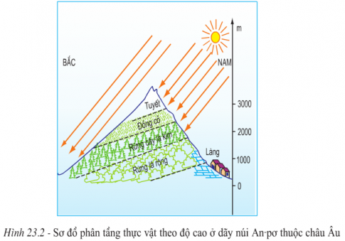
A. Sườn núi đón ánh nắng, thực vật, cây cối phát triển như sườn khuất nắng
B. Sườn núi khuất nắng, thực vật phát triển nhanh hơn sườn đón nắng
C. Sườn núi đón nắng, cây cối phát triển lên tới độ cao hơn sườn khuất nắng
D. Hai sườn đều có sự phát triển như nhau
Câu 4: Vùng núi thường là nơi
A. Thưa dân
B. Có nhiều dân tộc, đặc điểm cư trú khác nhau
C. Có nhiều dân tộc sinh sống rải rác men theo sườn núi, thung lũng hay những độ cao khác nhau
D. Tất cả đều đúng
Câu 5: Các dân tộc ở miền núi ở Châu Phi thường sống ở:
A. Vùng núi thấp, khí hậu mát mẻ.
B. Độ cao trên 3000mm, nơi có đất bằng phẳng.
C. Sườn núi cao chắn gió, có nhiều mưa.
D. Sườn khuất gió, khí hậu khô, nóng.
Câu 6: Các dân tộc ở miền núi Nam Mĩ thường sống ở:
A. Vùng núi thấp, khí hậu mát mẻ.
B. độ cao trên 3000mm, nơi có đất bằng phẳng.
C. Sường núi cao chắn gió, có nhiều mưa.
D. Sườn khuất gió, khí hậu khô, nóng.
Câu 7: Đới ôn hoà không có vành đai thực vật:
A. Đồng cỏ núi cao. B. Rừng rậm. C. Rừng hỗn giao. D. Rừng lá kim.
Câu 8: Khí hậu và thực vật ở vùng núi chủ yếu thay đổi theo:
A. Độ cao. B. Mùa. C. Chất đất. D. Vùng.
Câu 9: Ở đới ôn hòa lên đến độ cao nào của núi sẽ có băng tuyết?
A. 3000m. B. 4000m. C. 55000m. D. 6500m.
Câu 10: Ở đới nóng lên đến độ cao nào của núi sẽ có băng tuyết?
A. 3000m. B. 4000m. C. 5500m. D. 6500m.
Câu 11: Ở vùng núi khí hậu và nhiệt độ thay đổi theo độ cao. Đặc điểm nào sau đây không đúng với sự thay đổi khí hậu theo độ cao:
A. Càng lên cao nhiệt độ càng giảm.
B. Càng lên cao không khí càng loãng.
C. Càng lên cao áp suất càng tăng.
D. Càng lên cao lượng oxi trong không khí càng ít.
Câu 12: Các dân tộc miền núi Nam Mĩ sinh sống ở độ ca
A. Dưới 1000m B. 1000-2000m C. 2000-3000m D. Trên 3000m
Câu 13: Ngoài sự thay đổi theo độ cao, thực vật vùng núi còn có sự thay đổi khác:
A. Hướng vĩ độ B. Hướng kinh độ
C. Hướng gần hoặc xa biển D. Hướng sườn đón gió hoặc khuất gió
Câu 14: Các dân tộc ở miền núi Châu Á thường sống ở:
A. Vùng núi thấp, khí hậu mát mẻ.
B. độ cao trên 3000mm, nơi có đất bằng phẳng.
C. Sường núi cao chắn gió, có nhiều mưa.
D. Sườn khuất gió, khí hậu khô, nóng.
Câu 15: Các vùng núi thường là
A. Nơi cư trú của những người theo Hồi Giáo.
B. Nơi cư trú của phần đông dân số.
C. Nơi cư trú của các dân tộc ít người.
D. Nơi cư trú của người di cư.
ĐÁP ÁN

1 | D | 4 | D | 7 | B | 10 | C | 13 | D
2 | B | 5 | C | 8 | A | 11 | C | 14 | A
3 | C | 6 | B | 9 | A | 12 | D | 15 | C

